Laporan Rekapitulasi RKPD

Fungsi
Memberikan informasi mengenai laporan rekapitulasi rencana kerja pembangunan daerah (RKPD) daerah tertentu.

Pelaku Operasional
No | Pelaku | Fungsi
1. | Admin Bappeda/Pengguna Aplikasi | Melihat dan mencetak Laporan rekapitulasi RKPD

Prasyarat Kondisional
Beberapa prasyarat kondisional sebagai berikut:
- Semua menu di RKPD sudah terisi.

Proses Operasional
Berikut adalah prosedur operasional penggunaan aplikasi untuk laporan rekapitulasi RKPD :
- Masuk ke dalam aplikasi;
- Pilih Modul RKPD > Menu Laporan RKPD > Lap. Rekapitulasi, maka akan tampil sebagai berikut:
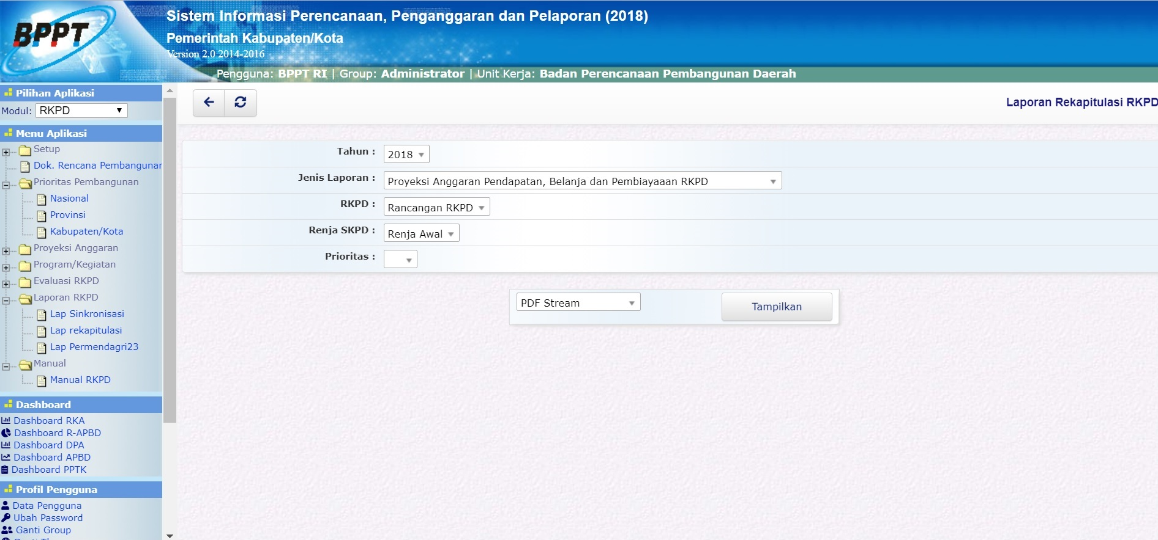laporan_rekapitulasi_rkpd_1.jpg
- Pada halaman laporan ini, terdapat beberapa jenis laporan, meliputi:
  - Proyeksi Anggaran Pendapatan,Belanja dan Pembiayaan RKPD
  - Rekapitulasi RKPD Per Urusan dan Program
  - Rekapitulasi RKPD Per Urusan Pemerintahan, Program dan Kegiatan
  - Rekapitulasi RKPD Per Satuan Kerja
  - Rekapitulasi RKPD Per Urusan Pemerintahan dan Satker
  - Rekapitulasi RKPD Per Urusan Pemerintahan, Satker, Program dan Kegiatan
  - Rekapitulasi RKPD Per Satker, Urusan Pemerintahan, Program dan Kegiatan
  - Rekapitulasi RKPD Per Kegiatan
  - Rekapitulasi RKPD Pendapatan dan Belanja Per Satker
  - Rekapitulasi RKPD, RENJA, PPAS, Hasil Pembahasan
- Untuk menampilkan Laporan Sinkronisasi, pilih tahun, jenis laporan, tahapan RKPD, Renja SKPD, Jenis Rekap dan Prioritas
- Laporan dapat ditampilkan dalam format PDF dan Spreadsheet.
- Klik tombol maka akan ditampilkan jenis-jenis Laporan rekapitulasi sebagai berikut :
toolbar-tampilkan.jpg

